Colegio Nuestro Tiempo R.B.D : 14.507-6
Programa de Integración Escolar
Educadora Diferencial: Vania Maltrain Caro

Guía de trabajo cognitivo
8° Básico
Semana 3

- Objetivo: Reforzar habilidades cognitivas.
- Las actividades deben ser realizadas en el cuaderno de lenguaje y comunicación.

- Escribe en tu cuaderno 10 palabras que comiencen con la letra F

- Ubica los numeros en las casillas correspondientes
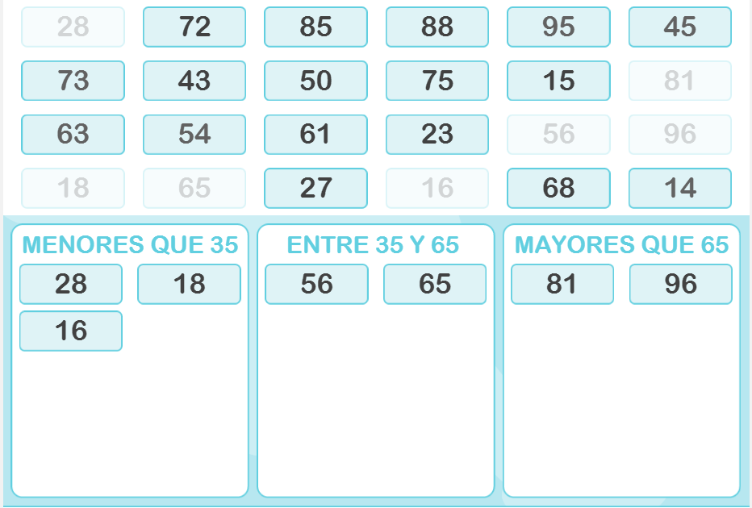

- Pidele a un miembro de tu familia que te cuente un anegdota de su infancia, luego intenta redactarlo lo mejor que puedas (recuerda usar conetores)

- Dibuja los circulos en tu cuaderno y luego guiate por las instrucciones.

